**《体育知识：现代冬季两项》学 程 拓 展**

1.挑战自我

试一试，参与一些冬季奥运会的比赛项目，可以是冬季两项，也可以是其他的比赛项目。安全提示：小朋友需要在家长的看护下进行练习。

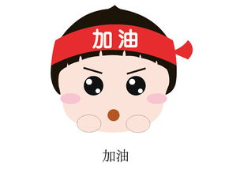

2.网络学习

同学们，如果你对现代冬季两项非常感兴趣，请你登录：https://baike.baidu.com/item/%E7%8E%B0%E4%BB%A3%E5%86%AC%E5%AD%A3%E4%B8%A4%E9%A1%B9/935011?fr=aladdin来了解更全面的知识吧！

